

**毕业作业（论文）**

**毕业作业（论文）题目：**

小样商城APP设计与开发

学院/分校： 传智播客学院

年级、专业： 2018级计算机应用技术

教育层次： 开放专科

学生姓名： 任艳艳

学　　号： 20188310830427

指导教师： _李闯闯

完成日期： _2020.02.20

**论文独创性声明**

本人郑重声明：所呈交的毕业作业（论文），是本人在老师指导下，独立进行研究所取得的成果。论文中除了已经注明引用的内容外，不包含任何他人享有的著作权内容。其他个人和集体对本研究工作的启发和所做出的贡献，均已在论文中以明确的方式标明。如本文被查证有抄袭或剽窃行为，本人愿意承担由此引发的法律后果，并依据学校的规章制度接受相应处理。

**签 名**： 任艳艳 **日 期**： 2020.2.20

**\*\*\*\*\*\*\*\*\*\*\*\*\*\*\*\*\*\*\*\*\*\*\*\*\*\*\*\*\*\*\*\*\*\*\*\*\***

**论文版权使用授权声明**

本人完全了解上海开放大学关于收集、保存、使用毕业论文的规定，同意如下各项内容：按照学校要求提交学位论文的印刷本和电子版本；学校有权保存学位论文的印刷本和电子版，并采用影印、缩印、扫描、数字化或其它手段保存论文；学校有权提供目录检索以及提供本论文全文或者部分的阅览服务，以及出版学位论文；学校有权按有关规定向国家有关部门或者机构送交论文的复印件和电子版；在不以赢利为目的的前提下，学校可以适当复制论文的部分或全部内容用于学术活动。

**签 名**： 任艳艳 **日 期**： 2020.2.20

目录

**内容**

**摘要 I**

**绪论 2**

**(一) 选题的依据及意义 2**

**(二) 电商导购行业发展现状研究 2**

**一、 小样商城APP设计与开发需求分析 2**

**(一) 需求分析 2**

**(二) 发展现状分析 2**

**1. 行业分析 2**

**2. 用户分析 2**

**3. 商家分析 2**

**4. 平台分析 2**

**(三) 相关技术与开发工具 2**

**1. Vant简介 2**

**2. Visual Studio Code简介 2**

**3. MySQL简介 2**

**二、 小样商城APP总体设计 2**

**(一) 功能模块设计 2**

**1. 注册模块 2**

**2. 登录模块 2**

**3. 商品推荐模块 2**

**4. 购物车模块 2**

**5. 退出模块 2**

**(二) 数据库设计 2**

**三、 小样商城APP细节设计 2**

**网站架构 2**

**四、 系统测试 3**

**(一) 代码调试 3**

**(二) 功能测试 3**

**1. 登录测试 3**

**2. Postman密码测试 3**

**3. 首页商品推荐功能测试 3**

**4. 购物车功能测试 3**

**五、 结论 3**

**1. 系统存在的不足 3**

**2. 改进方案 3**

**3. 总结 3**

**参考文献 3**

**致谢 3**

摘要

中国电子商务经过二十年的发展，市场不断优化，电商巨头阿里巴巴、京东、唯品会等纷纷赴美上市。一方面，电商由综合网购不断向母婴、跨境、农村等细分领域发展；另一方面，线上线下结合、企业合纵连横、大数据技术的运用，都象征着中国电子商务走向生态化发展道路。而企业不断打通生态入口、产品、服务和场景，对自身生态体系内的资源重新整合，打破行业边界。

中国网络购物市场交易规模达3.8万亿元，较上年增长36.2%，仍然保持稳定的增长水平。网络购物行业发展日益 成熟，各家电商企业除了继续不断扩充品类、优化物流及售后服务外，也在积极发展跨境网购、下沉渠道发展农村电商。 在综合电商格局已定的情况下，一些企业瞄准母婴、医疗、家装等垂直电商领域深耕，这些将成为网络购物市场发展新的促进点。

各类型的工业互联网平台能力不同，基于IT技术的云服务平台及通用PaaS平台通用性强，连接与边缘计算平台需要有工业协议的积累。工业PaaS平台需要不断将各行业各领域的工业知 识与经验沉淀为数字化模型，并以工业组件的形式供开发者调用，以更好的支撑SaaS层快速 构建面向工业场景的定制化APPs。与工业知识相结合的数据分析与可视化平台会逐渐向工业 PaaS平台发展。

该行业通过比价、返利、内容营销等方式，不包含社交媒体、新闻、视频类网站等。也不包含导流到线下的部分，行业主要通过比价、返利等方式吸引用户并促使用户前往第三方电商平台完成交易。

**关键词:**

小样商城APP设计与开发，Vant，Visual Studio，MYSQL

# 绪论

## 选题的依据及意义

随着网页行业拓展，商品愈加丰富。互联网在提供给消费者更海量产品信息的同时，也加大了消费者排除冗余无效信息并 获取有效精准信息的成本，导购网站收集和整理全网信息，提供商品真实评测内容，能够有效帮助用户做出购买决策，有效降低筛选成本。对商家而言，导购能使其获得更精准的优质流量。移动网络时代电商购物网站在两极之外形成更多新 兴势力，对导购平台依赖较大。上下游双向需求共同驱动导购行业发展。

跨境电商的发展主要得益于政策支持、消费升级和配套设施的完善。利好政策的出台降低了跨境电商经营成本，为跨境电 商提供了更广阔的发展空间。消费升级拉升了消费者对全球化高品质商品的购买需求。物流、支付等配套设施的完善使网 购用户更便捷地网罗全球优质商品。

超过3/4的跨境网购用户使用过国内跨境电商网站；使用最多的是国内电商境外购物频道，目前，较为有影响力的有天猫国 际、京东全球购、唯品国际等。相当比例的用户的最终消费行为仍发生在国外网站。国内独立跨境电商网站和官方性质电 商网站有较大发展空间。

## 电商导购行业发展现状研究

• 2016年中国电子商务市场交易规模达20.2万亿元，增速为23.6%，预计到2019年市场交易规模将达32.7万亿元，整体增速 趋于放缓。根据数据显示，网络购物增长23.9%，本地生活O2O增长28.2%，成为推动电子商务市场发展的重要力量。

• 2016年中国网络购物市场交易规模已达4.7万亿元，其中B2C市场交易规模为2.6万亿元，增速为31.6%；C2C市场交易规模为2.1万亿元，增速为15.6%。网络购物行业整体增速放缓，但仍保持稳定增长。此外，2016年中国网络购物用户规模 达4.6亿人，网购市场及网购用户规模的巨大空间为导购行业提供了扎实的生存和发展基础。

• 随着2014年下半年进口零售电商政策的放开，大量内贸电商和创业企业涌入进口零售电商市场。2015年，中国进口零售 电商的市场规模达到1184.3亿元，增长率为111.9%，在跨境进口中的渗透率达13.2%。 2016年，跨境进口电商政策收 紧，行业增速下调，预计约为86%；渗透率进一步增加至19.0%，并将不断增加，预计到2018年跨境进口零售在跨境进口 中的渗透率将接近30%。 跨境进口零售的迅速发展，培养了消费者购买海外商品的消费观念和消费习惯；另一方面旅游、海归群体的消费习惯辐射 至周围亲友。两者共同带动了国内海淘电商的发展，海淘网站持续升温，又为导购行业提供了新的发展空间和增长点。

• 2016年，中国网络广告年度市场规模为2769亿元，同比增长率为29.7%。从整体发展来看，网络广告仍保持较快的增长水 平，预计2016-2019年的复合增长率仍将超过25%。2016年，网络广告虽受到新广告法的影响，但在广告技术与广告形式 等方面均取得了创新性的发展，网络广告已经成为广告主关注的重要形式。

• 2016年，中国网络广告在细分领域市场出现了较大的结构性变化，一直保持领先地位的搜索广告由于政策影响，份额出现 了较大程度的下滑，首次跌破30%，与去年同期相比，份额下降近5个百分点；电商广告占比28.2%，与去年同期相比， 份额有小幅上升，而在2016年，电商广告的整体份额也首次超越搜索广告，升至首位。同时，在2016年，广告技术不断 升级，广告主对于曝光与效果的需求均较强，随着奥运会等大事件与社交媒体、新闻资讯等平台的结合，网红概念的兴起，原生信息流广告得到了快速发展，助力其他形式广告类型份额大幅提升。

• 2016年，中国网购用户人均消费额为11403.9元，增幅稳定；预计到2019年这一数字将达到13342.3元，继续保持平稳增长。人均网购消费额增速趋稳，中国网购用户消费越来越回归理性。消费者不仅关注商品本身的质量、价格，也关注品牌、品质以及品牌内涵对生活方式的延伸等更高层次的需求。2015年网络购物大调研数据显示，品质已经成为用户网购时最看重因素，价格为第三看重因素，网购用户开始从生活品质出发选择商品而不再是单纯从价格出发，消费持续升级。

# 小样商城APP设计与开发需求分析

## 需求分析

随着网购行业拓展，商品愈加丰富。互联网在提供给消费者更海量产品信息的同时，也加大了消费者排除冗余无效信息并 获取有效精准信息的成本，导购网站收集和整理全网信息，提供商品真实评测内容，能够有效帮助用户做出购买决策，有效降低筛选成本。对商家而言，导购能使其获得更精准的优质流量。移动网购时代，电商购物网站在两极之外形成更多新 兴势力，对导购平台依赖较大。上下游双向需求共同驱动导购行业发展。

## 发展现状分析

互联网信息过载驱动导购行业发展，导购行业提升商品信息筛选效率和质量，帮助消费者决策

### 行业分析

电商外延逐渐扩大发展空间广

• 互联网逐渐从传统网购，向社交、内容、 服务、线下、海淘等方面延伸拓展，导购的市场空间也随之扩大。

### 用户分析

有效信息获取成本高；用户存在与已 购用户和意见领袖交流评价的需求。

• 虚拟货架不受物理空间限制，海量商品 导致用户发现和找到商品的效率低下。

• 除浅层浏览销量等数据外，更多消费者 倾向于花时间浏览评论内容以做决策， 用户存在和已购用户、意见领袖进行交 流并获取真实评论的需求。

• 导购网站筛选过滤的特性，降低用户的 时间成本。

### 商家分析

• 导购网站作为连接工具，将有购买 需求的用户直接引导到靠谱商家。

• 为卖家提高曝光率，提供优质流量 入口，提高转化率，降低营销成 本。

• 内容电商崛起。内容收到消费者青 睐，成为吸引流量的重要形式。

### 平台分析

模式较轻，盈利难度较低，风险较低。

• 导购网站主要依靠选品，不涉及下单环节，没有商品成本和库存压力等，风险较低。

## 相关技术与开发工具

### Vant简介

Vant是有赞开源的一套基于Vue2.0的Mobile组件库。通过Vant，可以快速搭建出夫风格统一的页面，提升开发效率。目前已经有近50个组件，这些组件被广泛使用于有赞的各个移动业务中。Vant旨在更快、更简单地开发基于Vue的美观易用中的移动站点。特性组件都是来源于有赞的微商城业务，并且经过有赞业务的检验，更靠谱完善详细的中文文档专门的设计团队围护视觉规范，统一而优雅支持Babel-Plugin-Import单覆盖率超过90%建议搭配webpack,babel使用vant

### Visual Studio Code简介

Microsoft Visual Studio（简称VS）是美国微软公司的开发工具包产品。VS是一套比较完整的开发工具集，大部分软件生命周期中所需要的工具都包括在内，如集成开发环境(IDE)、管控代码工具和UML工具等。编写出的代码适合在微软支持的所有平台上使用，包括Microsoft Windows、Windows Mobile、Windows CE、NET Framework、NET Compact Framework和Microsoft Silverlight 及Windows Phone。Visual Studio是目前最流行的Windows平台应用程序开发环境，最新版本为VS2013版本，基于NET Framework4.5。

VS是微软公司推出NET开发环境，可以用来创建Windows平台下的Windows应用程序和网络应用程序，是目前最流行的Windows平台应用程序开发环境。支持多种语言，如Visual Basic、Visual C++、C#。本网站就是采用Visual Studio 2005开发的，VS2005可以自定义开始页而且丰富、添加很多功能如：C++新特性；IDE增强；使用Visual C++ 2005创建Ribbon界面等。

在系统设计的过程中，难免会碰到很多错误，利用Visual Studio 2005开发工具的调试功能可以很容易的发现错误，使错误得到及时的更正。有两种调试方式，一种是运行整个系统，当出现错误是页面会提示哪里出错了，并且给出错误的地方，可以设计调试点对错误数据进行读取；另一种，单个页面调试，点击运行就可以了。

### MySQL简介

MySQL是一种开放源代码的关系型数据库管理系统，由瑞典MySQL AB公司开发，目前属于Oracle旗下产品。

MySQL是使用最常用的数据库管理语言---结构化查询语言（SQL）进行数据库管理之一，在web应用方面，MySQL是最好的RDBMS（Relational Databases Management System,关系型数据库管理系统）

数据库（Database）是按照数据结构来组织、存储和管理数据的仓库。每个数据库都有一个或多个不同的API用于创建，访问，管理和复制所保存的数据。

可以将数据存储在文件中，但是在文件中读写数据相对较慢。使用关系型数据库管理系统（RDBMS）来存储和管理的大数据量。所谓的关系型数据库，是建立在关系型模型及基础上的数据库，借助于集合代数等数学概念和方法来处理数据库中的数据。

MySQL所使用的SQL语言是用于访问数据库的最常用标准语言。MySQL软件采用了双授权政策，分为社区版和商业版，由于体积小、速度快、总体拥有成本低，尤其是开放源码这一特点，一般中小型的开发网站都选择MySQL作为数据库

# 小样商城APP总体设计

根据上文的需求分析设计了在小样商城的基本功能结构图，如图3-1所示。

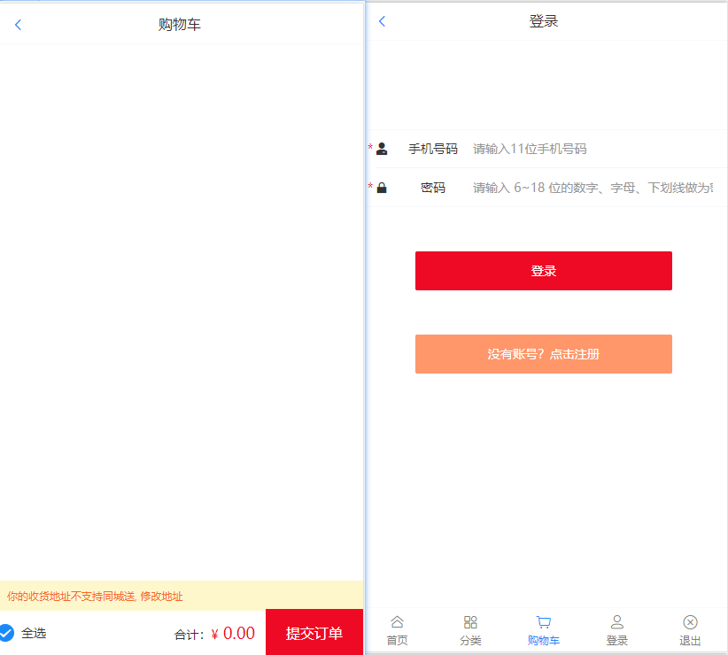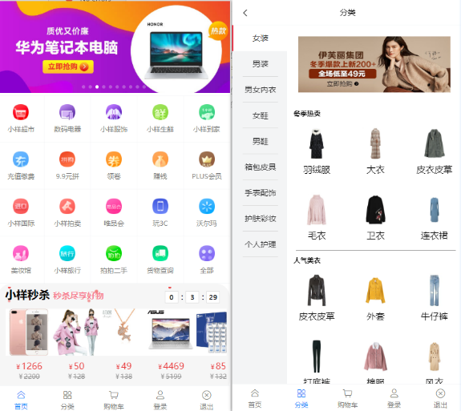

图3-1：功能首页图

## 功能模块设计

根据网站的性质，可以将网站分为登陆前与登陆后的操作两大功能模块，结构如图3-2所示。

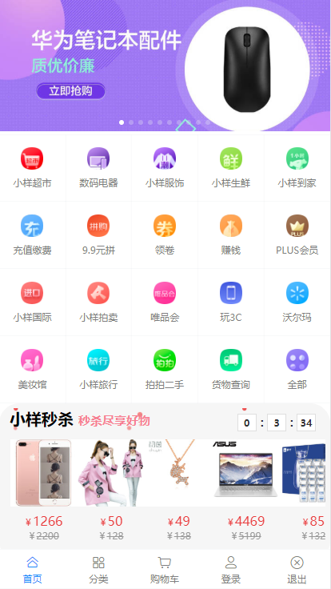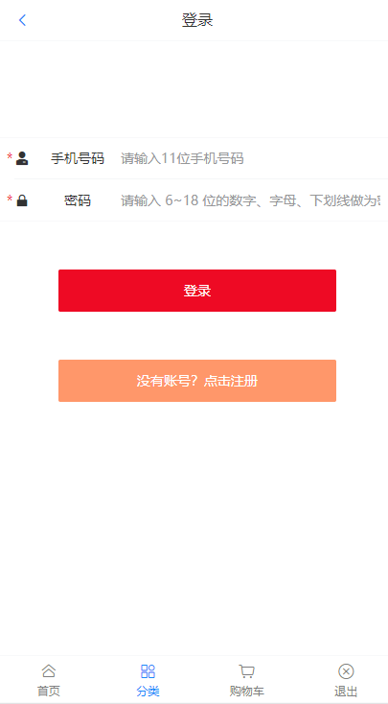

图3-2 登录前户所除了首页均不能看，会显示登录页面

另一个是登陆后的权限，结构如图3-3所示：

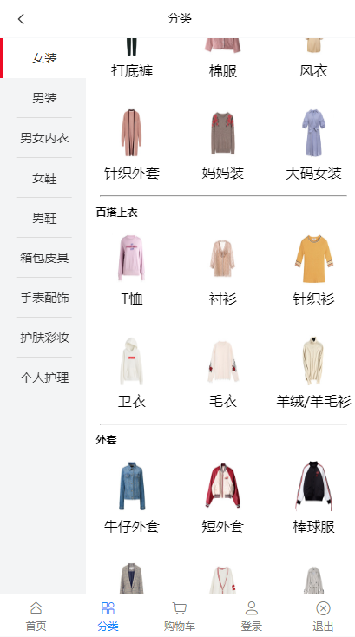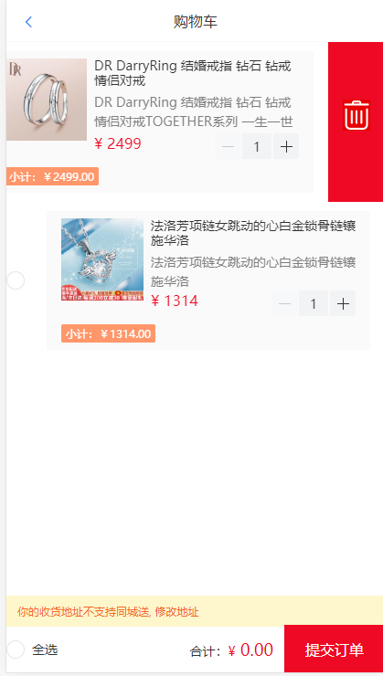

图3-3登陆后都可以查看

### 注册模块

此模块主要针对新用户而设计，在首页选择注册，填写相应的信息点注册即可成功注册流程如图3-4所示。

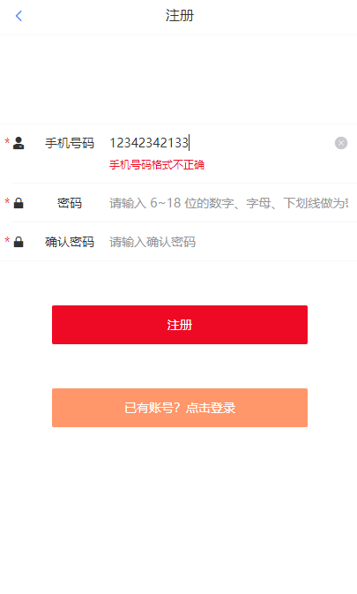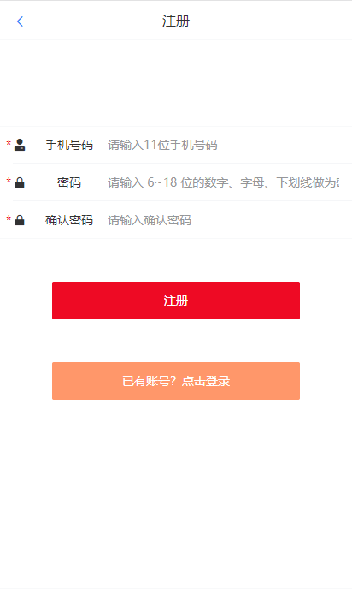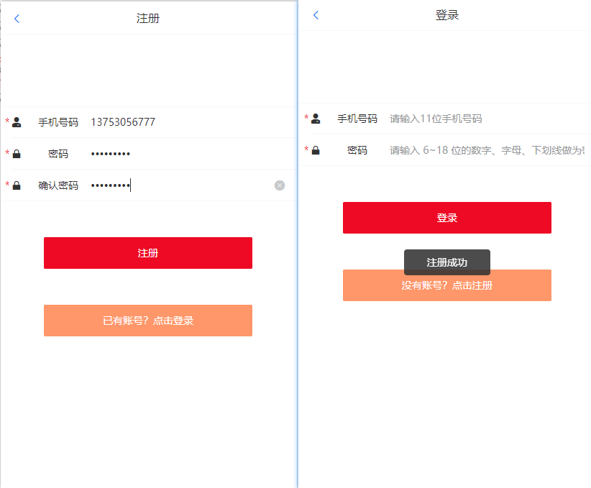

图3-4 注册

### 登录模块

在登录中事更具注册成功的前提上进行操作的，如图3-5所示。

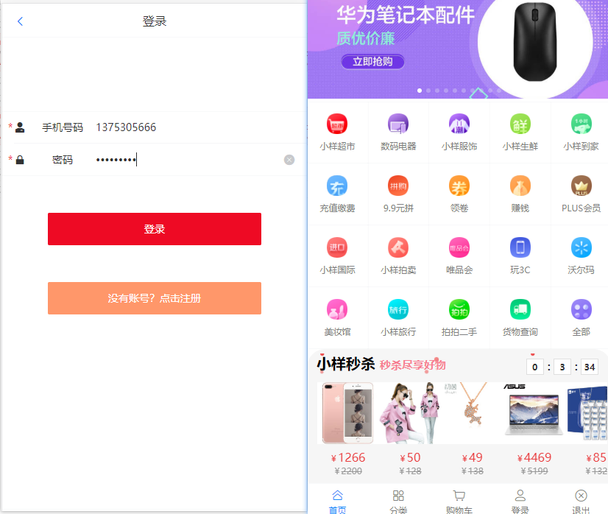

图3-5登录后会自动跳转到首页

### 商品推荐模块

在首页模块中，用户可以看到推荐的商品，推荐过程中没有一次性获取到商品数据，而是通过鼠标滑轮的滚动来获取商品数据，极大的减小了用户的流量和浏览器的数度运行，流程如图3-6所示。

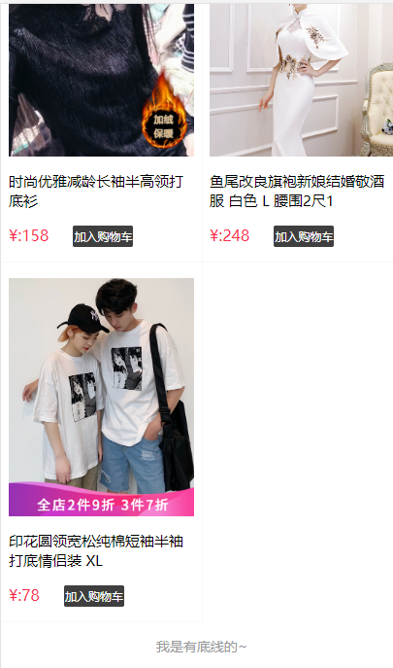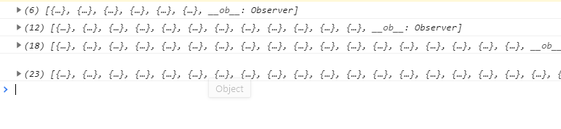

图3-6阅读模块

### 购物车模块

在推荐商品中点击加入购物车，购物车中会出现刚刚用户点击的商品，也可以在购物车中删除用户添加的商品，如图3-7所示。

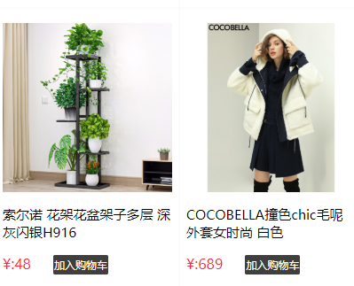图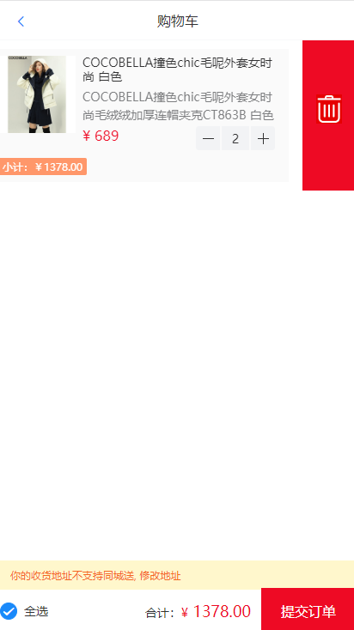3-7 购物车

### 退出模块

点击导航栏中的退出按钮，能退出用户的所有数据，除了首页什么也不能访问，如图3-8所示。



图3-8评论

## 数据库设计

根据功能结构图，可以得出相应的数据库表（数据库名：Shop）。数据库表是系统中各类数据描述的集合，其中规定了每个字段的字段名称，数据类型，长度，主键等基本信息。有时为了方便，在设计数据库时会有意增加一些数据冗余，对与本系统中出现的数据，用以下数据库表做详细描述，如下所示：

表3-1：用户表

|  |  |  |  |  |  |
| --- | --- | --- | --- | --- | --- |
| 用户表 | | | | | |
| 序号 | 字段名 | 类型 | 长度 | 键 | 备注 |
| 1 | Id | Int | 10 | 主键 | 用户id |
| 2 | 手机号 | Vharr | 11 |  | 手机号11位 |
| 3 | 密码 | Char | 32 |  | Md5加密32位 |

表3-2：轮播图表

|  |  |  |  |  |  |
| --- | --- | --- | --- | --- | --- |
| 轮播图表 | | | | | |
| 序号 | 字段名 | 类型 | 长度 | 键 | 备注 |
| 1 | Id | Int | 10 | 主键 | Id |
| 2 | 图片 | Varchar | 255 |  | 图片 |

表3-3：类型表

|  |  |  |  |  |  |
| --- | --- | --- | --- | --- | --- |
| 类型表 | | | | | |
| 序号 | 字段名 | 类型 | 长度 | 键 | 备注 |
| 1 | Id | Int | 10 | 主键 | id |
| 2 | 名称 | Varchar | 255 |  | 名称 |
| 2 | 图片 | Varchar | 255 |  | 图片 |

表3-4：秒杀表

|  |  |  |  |  |  |  |
| --- | --- | --- | --- | --- | --- | --- |
|  | 秒杀表 | | | | | |
| 序号 | 字段名 | 类型 | 长度 | 小数 | 键 | 备注 |
| 1 | Id | Int | 10 |  | 主键 | Id |
| 2 | 名称 | Varchar | 255 |  |  | 名称 |
| 3 | 原价 | Decimal | 11 | 2 |  | 原价 |
| 4 | 活动价 | Decimal | 11 | 2 |  | 活动价 |
| 5 | 图片 | Varchar | 255 |  |  | 图片 |

表3-5：每日购物表

|  |  |  |  |  |  |
| --- | --- | --- | --- | --- | --- |
| 每日购物 | | | | | |
| 序号 | 字段名 | 类型 | 长度 | 键 | 备注 |
| 1 | Id | Int | 10 | 主键 | id |
| 2 | 图片 | Varchar | 255 |  | 名称 |
| 3 | 免息星球 | Varchar | 255 |  | 星球 |
| 4 | 白条免息 | Varchar | 255 |  | 白条 |

表3-6：推荐表

|  |  |  |  |  |  |  |
| --- | --- | --- | --- | --- | --- | --- |
|  | 秒杀表 | | | | | |
| 序号 | 字段名 | 类型 | 长度 | 小数 | 键 | 备注 |
| 1 | Id | Int | 10 |  | 主键 | Id |
| 2 | 名称 | Varchar | 255 |  |  | 名称 |
| 3 | 价格 | Decimal | 11 | 2 |  | 原价 |
| 4 | 描述 | Varchar | 255 |  |  | 描述 |
| 5 | 图片 | Varchar | 255 |  |  | 图片 |

表3-7：商品分类表

|  |  |  |  |  |  |
| --- | --- | --- | --- | --- | --- |
| 商品分类表 | | | | | |
| 序号 | 字段名 | 类型 | 长度 | 键 | 备注 |
| 1 | Id | Int | 10 | 主键 | id |
| 2 | 名称 | Varchar | 255 |  | 名称 |
| 3 | 地址 | Varchar | 255 |  | 地址 |
| 4 | 分类图片 | Varchar | 255 |  | 图片 |
| 5 | 小图片 | Varcha | 255 |  | 小图片 |

表3-8：商品分类目录表

|  |  |  |  |  |  |
| --- | --- | --- | --- | --- | --- |
| 分类目录表 | | | | | |
| 序号 | 字段名 | 类型 | 长度 | 键 | 备注 |
| 1 | Id | Int | 10 | 主键 | id |
| 2 | 名称 | Varchar | 255 |  | 名称 |

表3-8：商品分类图片表

|  |  |  |  |  |  |
| --- | --- | --- | --- | --- | --- |
| 分类图片表 | | | | | |
| 序号 | 字段名 | 类型 | 长度 | 键 | 备注 |
| 1 | Id | Int | 10 | 主键 | id |
| 2 | 名称 | Varchar | 255 |  | 名称 |
| 3 | 图片 | Varchar | 255 |  | 图片 |

# 小样商城APP细节设计

## 网站架构

小样商城作为一个电商平台分，电商发展速度日益迅速面对这种状况，分别下面对各个模块进行分析：

小样商城主要包含了注册、登录、购物车、商品分类等。具体功能如下：

注册模块：该模块的设计主要是将浏览该网站的是否登录分开对待，通过不同的ID而来区别选择可视区域。首先进入该系统后，用户可以进行注册才能看到商城的总体页面。

登录模块：该模块主要是为在本系统中注册过的用户而设计，在进入登录之前，要先进行登录，否则无法登录成功该模块。当进入登录中心后，用户可以随意点击进行上商品购物。

购物车模块：该模块也是建立在在本系统中登录过的用户而设计，在进入个人中心之前，要先进行登录，否则无法进入该模块。在首页商品推荐中点击添加购物，该商品就会进入购物车中。用户点击购物页面时会发现该商品。

商品分类模块：该模块也是建立在在本系统中登录过的用户而设计，在进入个人中心之前，要先进行登录，否则无法进入该模块。在商品分类模块中，用户可以随意浏览商品，根据自己需要的进行点击查看

# 系统测试

## 代码调试

在平台系统的开发过程中，存在一些错误是必然的。利用Visual Studio 2005开发工具的调试功能可以很容易的发现错误，使错误得到及时的更正。Visual Studio 2005两种调试方式，一种是运行整个系统，当出现错误是页面会提示哪里出错了，并且给出错误的地方，可以设计调试点对错误数据进行读取；另一种，单个页面调试，点击运行就可以了。

## 功能测试

### 登录测试

|  |  |  |
| --- | --- | --- |
| 步骤 | 预期结果 | 执行状态 |
| 使用未注册账户进行登录 | 无法登陆 | 已验证 |
| 使用已注册帐户进行登录 | 登录成功 | 已验证 |

### Postman密码测试

|  |  |  |  |  |
| --- | --- | --- | --- | --- |
| 测试项目 | 用户名 | 密码 | 再次输入密码 | 执行状态 |
| 正确数据 | 手机号 | Passswrod | Passswrod | 已验证(加密后) |
| 错误数据 | 手机号 | Passswrod | Passswrod | 未验证（加密前） |

### 首页商品推荐功能测试

|  |  |  |  |
| --- | --- | --- | --- |
| 项目测试 | 步骤 | 预期结果 | 执行状态 |
| 正确数据 | 在postman点及获取 | 显示数据 | “Ok”:1 |
| 错误数据 | 在postman点及获取 | 显示数据 | “Ok”:2 |
| 解决办法：查看浏览器中是否报错，报错后显示找不到接口，进入后端连接的接口，查看后的多写了一个单词 | | | |

### 购物车功能测试

|  |  |  |  |
| --- | --- | --- | --- |
| 项目测试 | 步骤 | 预期结果 | 执行状态 |
| 正确数据 | 在postman点及获取 | 显示数据 | “Ok”:1 |
| 错误数据 | 在postman点及获取 | 显示数据 | “Ok”:2 |
| 解决办法：查看vue中是有数组，报错后显示null，查看代码把确定没有错误的代码注释掉，逐个排查后发现传参数时没有赋值 | | | |

# 结论

### 系统存在的不足

本系统满足了一般的在电商购物的基本功能要求，能够实现简单的登录和退出等功能。但由于时间紧迫，系统还存在着一些不足，主要体现在：

（1）界面不够美观，本系统的主要框架是以vant＋文字的方式而且颜色比较单调。

（2）数据库和部分代码存在冗余。

（3）平台的功能不够完善。

### 改进方案

针对于本系统存在的不足，将来准备进一步对系统进行修改优化，具体方案如下：

1. 针于系统不美观的界面。将合理优化网页框架，利用C3和Js等技术进行页面的改善
2. 针对数据与系统代码冗余问题。将在不影响系统功能的情况下简化程序代码，进一步规范数据在库的关系模式。
3. 将完善小样购物商城后台操作，会员中心，多个商城的跨页面跳转等功能。

### 总结

本次毕业设计的课题是小样商城APP设计于开发，目前已完成了该系统中的每个模块的设计，达到了预期的功能要求，在操作上能尽量满足用户的需求和使用习惯。可能该系统在界面上不够美观，在日后会继续美化系统，以及进一步完善系统功能，为用户提供一个更好的购物平台。

作为一名计算机专业的学生，通过本次毕业设计，不仅是对自己在学习成果的肯定，也锻炼了自己的自学和研究能力，同时还开阔了眼界，了解到自身尚存在诸多不足之处，需要在以后的工作和学习中进一步改进和提高。

# 参考文献

[1] 艾瑞咨询.中国电商生命力报告

[2] 艾瑞咨询.中国互联网平台研究报告

[3] 艾瑞咨询.中国电商导购行业研究报告

[4] 艾瑞咨询.中国互联网文娱数据发布报告

[5] 艾瑞咨询.中国互联网社交企业营销策略书

[5] 王欣.MySQL 数据分析[M].北京：中国水利水电出版色，2008

# 致谢

经过几个月的忙碌和学习，本次毕业设计已完成。在此要感谢老师给予了本人很多的支持与帮助，从开始的毕业设计的选题，时间规划上，以及毕业设计的操作过程中，若没老师的督促与指导，完成本次设计是难以想像的。同时感谢技术指导老师，老师能在百忙之中抽出时间提供技术支持，以及在最后的测试修改期间，对整个小样商城设计于开发进行查缺补漏。同时还要感谢几年学习中给予帮助的各位老师与同学对本人学习生活的关心和照顾。

感谢这篇论文所涉及到的各位学者。本文引用了数位学者的研究文献，如果没有各位学者的研究成果的帮助和启发，我将很难完成本篇论文的写作。

最后还要感谢参加本次论文答辩的老师，在工作繁忙的同时为了我们毕业答辩而不辞辛苦，为我们即将走向社会了学生把好最后一关，同时学校和学院给了我们大力的支持，给了我们广阔了学习环境，在此表示衷心的感谢。